บทที่ 5
การทดลองและผลการทดลอง
เมื่อทำการสร้างโรบอทเสร็จแล้วก็ทำการทดลองทำงานตามที่ได้ออกแบบไว้ ดังต่อไปนี้
  - การกำหนดยูอาร์แอลเริ่มต้น
การกำหนดยูอาร์แอลเริ่มต้นนี้ ทำเพื่อใช้ในการกำหนดจุดเริ่มต้นในการหาข้อมูลของโรบอท โดยในการกำหนดยูอาร์แอลเริ่มต้นนี้ จะกำหนดยูอาร์แอลที่มีหลายลิงค์เพื่อให้โรบอทสามารถวิ่งหาข้อมูลได้ทั่วถึงและครบถ้วนเพราะได้ออกแบบให้โรบอทวิ่งค้นหาทางกว้างก่อน ยูอาร์แอลเริ่มต้นที่กำหนดไว้มีดังนี้
http://www.kmitl.ac.th/
http://www.nectec.or.th/
http://www.ku.ac.th/
http://www.ksc.net.th/
http://www.tu.ac.th/
http://www.au.ac.th/
http://www.chula.ac.th/
http://www.itv.co.th/
http://www.loxinfo.co.th/
http://www.inet.co.th/

  - การตรวจสอบยูอาร์แอลที่อยู่ในประเทศไทย
ใช้วิธีการตรวจสอบจากโฮสต์ กล่าวคือ ถ้าโฮสต์ลงท้ายด้วย .th แสดงว่าเป็นเว็บไซท์ที่อยู่ในประเทศไทยแน่นอน แต่ก็มีบางเว็บไซท์ที่ไม่ได้เป็น .th ซึ่งในการทำโครงงานนี้จะไม่สนใจในจุดนี้เพราะเว็บไซท์ที่เป็น .th ก็มีมากพออยู่แล้ว

การวิเคราะห์คำและคำนวณค่าความสำคัญ
การคำนวณค่าความสำคัญของคำต่าง ๆ ที่ได้จากการวิเคราะห์ข้อมูลทำให้สามารถจัดลำดับความเป็นไปได้ที่จะได้ข้อมูลที่ตรงตามความต้องการของผู้ใช้มากที่สุด การใช้วิธีนี้จะได้ข้อมูลที่เหมาะสมหรือไม่ขึ้นอยู่กับลักษณะการเขียนโฮมเพจของแต่ละคน นั่นคือ ถ้าคำที่ต้องการหาค่าความสำคัญนั้นอยู่ในตำแหน่งที่สำคัญของโฮมเพจ เช่น อยู่ระหว่าง <META> หรืออยู่ในส่วน <TITLE> โอกาสที่เพจนั้นจะเป็นเพจที่ตรงตามความต้องการของผู้ใช้ก็มีมากกว่าเพจที่มีคำนั้นอยู่ในส่วนอื่น ๆ

ในส่วนที่จะกล่าวต่อไปคือการทดลองค้นหาข้อมูลจากฐานข้อมูลตามเงื่อนไขที่ผู้ใช้บริการกำหนด ซึ่งผู้ใช้สามารถกำหนดเงื่อนไขต่าง ๆ ได้ 2 ลักษณะ คือ
- วิธีการค้นหา
- การค้นหาในครั้งต่อไป
โดยในการกำหนดเงื่อนไข ผู้ใช้สามารถใช้เงื่อนไขนี้มารวมกันเพื่อให้การค้นหาข้อมูลตรงตามความต้องการของผู้ใช้มากที่สุด ซึ่งสามารถแยกเงื่อนไขการค้นหาด้วยวิธีต่าง ๆ ดังนี้

การค้นหาโดยเทียบเฉพาะคำที่ตรงกับคีย์เวิร์ด
เป็นการใช้ลักษณะตัวอักษรเป็นเกณฑ์ในการกำหนดเงื่อนไข นั่นคือจากคีย์เวิร์ดที่ผู้ใช้ได้ป้อนลงมาเราจะค้นหาคีย์เวิร์ดในฐานข้อมูล ถ้าพบคำที่ตรงกับคีย์เวิร์ดนั้นก็ดึงข้อมูลนั้นแสดงต่อผู้ใช้แต่ถ้าหาแล้วไม่พบก็จะแสดงข้อความว่าหาไม่เจอต่อผู้ใช้แทน
การค้นหาโดยเทียบกับคำที่มีคีย์เวิร์ด
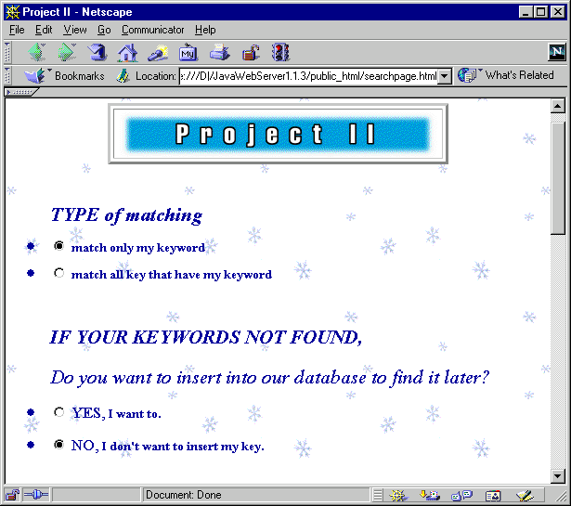
จะคล้ายกับวิธีการเทียบหาคำที่ตรงกับคีย์เวิร์ดทุกประการ แต่จะต่างกันตรงที่ถ้าภายในคำ ๆ นั้นมีคีย์เวิร์ดที่ต้องการค้นหาอยู่ ก็จะแสดงข้อมูลของคีย์เวิร์ดนั้นด้วย เช่น ต้องการค้นหาคำว่า ”โท” ถ้าในฐานข้อมูลมีข้อมูลของคำว่า ปริญญาโท , โทรศัพท์ , โทรคมนาคม ข้อมูลของคำทั้ง 3 นี้จะถูกนำไปแสดงต่อผู้ใช้ด้วย
ตัวอย่างหน้าจอในกรณีต้องการค้นหาโดยเทียบเฉพาะคำที่ตรงกับคีย์เวิร์ด

รูปที่ 5.1 แสดงการค้นหาโดยเทียบเฉพาะคำที่ตรงกับคีย์เวิร์ด
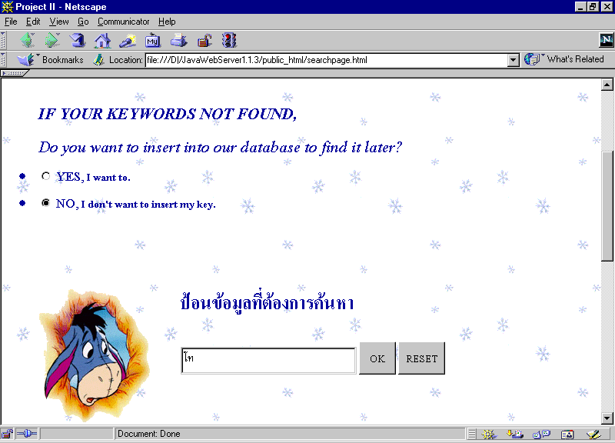

รูปที่ 5.2 แสดงส่วนที่ใช้รับข้อมูลจากผู้ใช้ในโฮมเพจ
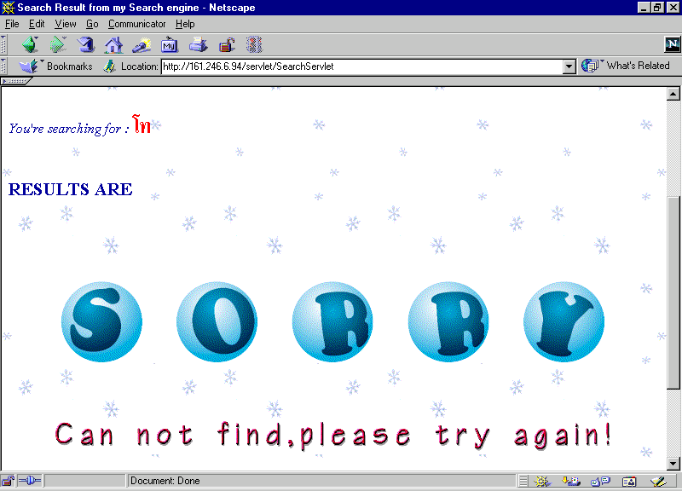

รูปที่ 5.3 แสดงผลจากการค้นหาแบบเทียบเฉพาะคำที่ตรงกับคีย์เวิร์ด

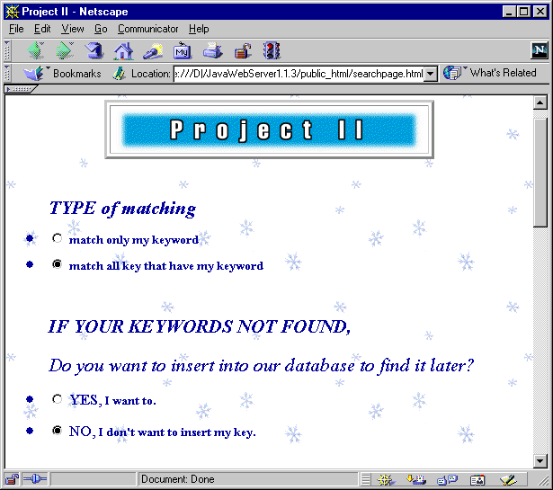
ตัวอย่างหน้าจอในกรณีต้องการค้นหาโดยเทียบกับคำที่มีคีย์เวิร์ด

รูปที่ 5.4 แสดงการค้นหาคำโดยเทียบกับคำที่มีคีย์เวิร์ด

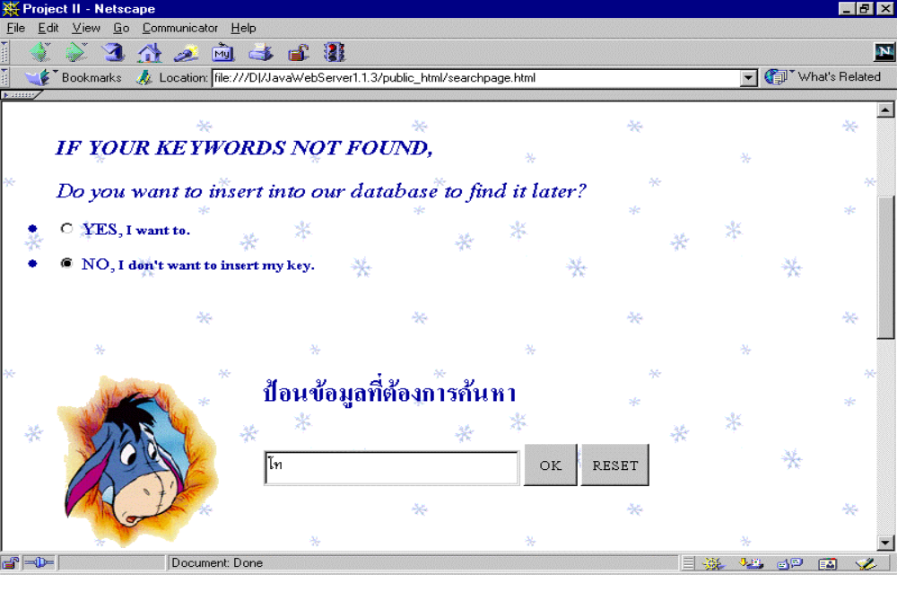รูปที่ 5.5 แสดงส่วนรับข้อมูลจากผู้ใช้ในโฮมเพจ

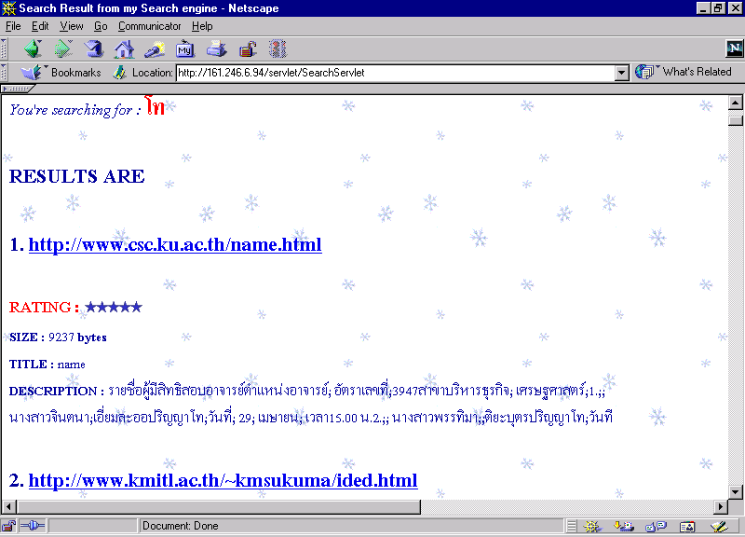

รูปที่ 5.6 แสดงผลจากการค้นหาโดยเทียบกับคำที่มีคีย์เวิร์ด

สำหรับเงื่อนไขอีกอย่างหนึ่งที่ต้องเติมก่อนที่จะทำการค้นหาข้อมูลคือ การถามถึงความต้องการของผู้ใช้บริการในกรณีที่ในฐานข้อมูลไม่มีคำที่ตรงกับคีย์เวิร์ดที่ผู้ใช้บริการป้อนมา ว่าต้องการให้เก็บคีย์เวิร์ดนั้นไว้ค้นหาให้ในโอกาสต่อไปหรือไม่
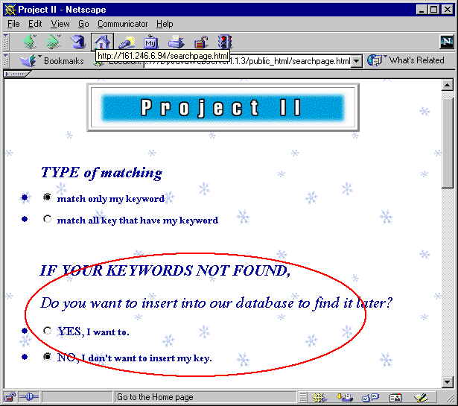

รูปที่ 5.7 แสดงการเลือกเงื่อนไขในการค้นหาในครั้งต่อไปในกรณีที่ปัจจุบันยังไม่มีข้อมูลในฐานข้อมูล
โดยเราสามารถขอดูลิสต์ของคีย์เวิร์ดที่ได้ทำการค้นหาแล้ว และลิสต์ของคีย์เวิร์ดที่จะทำการค้นหาในโอกาสต่อไปได้ ซึ่งการกระทำดังกล่าวจะอยู่ตอนท้ายของโฮมเพจ ดังรูป
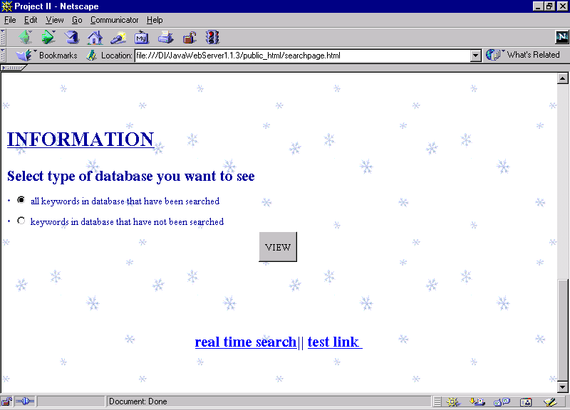
รูปที่ 5.8 แสดงการขอดูลิสต์ของคีย์เวิร์ด
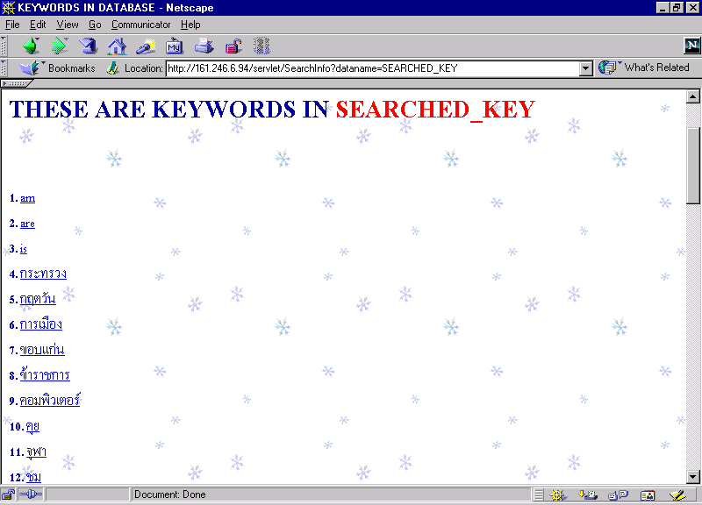

รูปที่ 5.9 แสดงลิสต์ของคีย์เวิร์ดที่หาแล้ว

